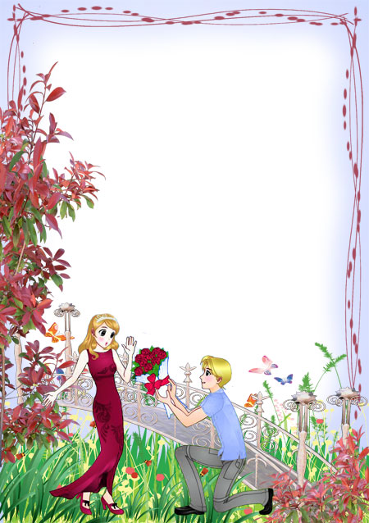
Исследовательская работа

Волшебное слово
«Здравствуйте!»

Выполнила ученица 4 в класса
МОУ СОШ № 1 с углубленным
изучением отдельных предметов
города Надыма
Леонтьева Вероника Андреевна
Руководитель: Важенина Галина Петровна

Содержание

1. Введение
2. Результаты опроса учащихся о значении слова «здравствуйте».
3. История слова «здравствуйте».
4. Что обозначает слово «здравствуйте».
5. Приветствие в других странах.
6. Здоровье – одна из ценностей для русского человека.
7. Фонетическое определение звучания слова «здравствуйте».
8. Вывод

Введение

Тема моей исследовательской работы называется «Волшебное слово «Здравствуйте!». Слово «здравствуйте» является одним из самых частых, которое использует человек в качестве приветствия: кто-то потому что так принято, кто-то из вежливости, другие из уважения. А мне кажется, что когда мы здороваемся мы желаем друг другу здоровья. Но что же на самом деле обозначает слово «Здравствуйте»? При написании своей работы я решила это выяснить и поставила перед собой такие цели и задачи: выяснить значение слова «здравствуйте», собрать и проанализировать ответы учащихся о значении этого слова, выяснить как приветствуют друг друга в других странах, расшифровать тайный смысл слова «здравствуйте».

Результаты опроса учащихся о значении слова «здравствуйте».

Здравствуйте! Это слово мы постоянно говорим близким, друзьям, соседям, учителям, одноклассникам. И редко кто задумывался, что слово «здравствуйте» имеет огромную, могучую силу.
Я хотела узнать, что же означает это слово для других, и задала вопрос своим одноклассникам: «Что означает для вас слово «здравствуйте»? Вот некоторые ответы на мой вопрос:
Катя, 10 лет: «Когда встречаешь нового человека, обычно говоришь «Здравствуйте!» - это знак уважения».
Лиза, 10 лет: «Вежливое приветствие».
Рома, 10 лет: «Означает приветствие».
Инна, 10 лет: «Это когда говоришь новому или намного старше тебя человеку».
Сергей, 10 лет: «Это приветствие какое-то сухое и не передает никаких эмоций».
Андрей, 10 лет: «Я не знаю. У меня сразу создается впечатление от проверки строя и песни. Здравия желаю!»
Аня, 10 лет: «Это непростое слово. Здравствуйте – означает: Желаю вам здоровья!». Приветствуя человека с улыбкой, ты поднимаешь ему настроение».

Анино высказывание мне понравилось больше всех. Что касается остальных, то очень жаль, что они не знают о великом значении этого слова. После этого опроса мне захотелось побольше узнать о тайном смысле слова «здравствуйте» и рассказать об этом окружающим меня людям.

История слова «здравствуйте».

В Древней Руси слово здоровье не имело привычного для нас смысла, оно произносилось иначе- съдо-ровъ и означало «крепкий, как дерево». Существование человека сравнивалось с деревом, так как дерево было источником жизни и силы на земле. «Быть крепким, как дерево» означало в древние времена нечто большее, нежели просто «хорошо себя чувствовать».
Слово съдо-ровъ по происхождению связано с выражением su-dorv-o, что буквально значит: из хорошего дерева.
Известные с древнерусских времен приветствия «Здорово!», «Здравствуй!» образовались из пожелания быть твердым и крепким, « как лесное дерево».

В.В. Колесов
«Мир человека в слове Древней Руси»

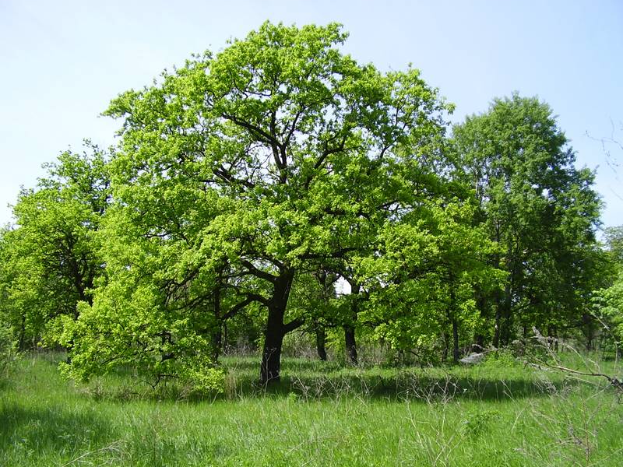
Что обозначает слово «здравствуйте».

«Здравствовать» - быть здоровым, благополучно существовать. Говоря «Здравствуйте!», мы желаем друг другу здоровья. Здоровайтесь всегда первым, и не важно, старше вас этот человек или младше. Ощутите в себе радость, что вы первыми пожелали человеку здоровья. Вам вернется это с удвоенной силой. Существует закон бумеранга. Что вы пожелаете, то вам и вернется. Здороваться надо везде и всюду, особенно не забывайте людей пожилого возраста. Когда здороваетесь, не говорите «Здорово» или «Здрась», а здоровайтесь по-настоящему, т.е. от всего сердца, от всей души желайте человеку здоровья. Здоровайтесь с любовью, с чистой, светлой мыслью.
Когда вы здороваетесь с другим человеком, представьте себе, что между вами раскинулась яркая радуга и по ней движется лучик добра. Он идет там, где больше чистого, светлого, доброго, и собирает все это на себя, потому что он заряжен добротой, светом и энергией здоровья. Переходя от человека к человеку, он «обрастает» добром и таит в себе великую силу здоровья!

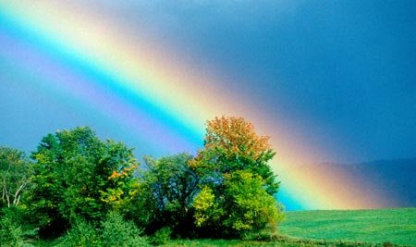
- Здравствуйте! –
Ты скажешь человеку.
- Здравствуй! –
Улыбнется он в ответ.
И, наверно, не пойдет в аптеку,
И здоровым будет много лет!
А. Кондратьев «Здравствуйте»
Приветствие в других странах.

У многих народов нет подобного приветствия:
- немцы, например, обходятся выражениями: «Доброе утро!», «Добрый день!» и «Добрый вечер!»;
- французы своим «бонжур» пожелает вам хорошей погоды на этот день;
- мусульманин своим «салям алейкум» пожелает мира.
Да, хорошая погода – это благо. Но даже она не радует, когда нездоровится. Спору нет, даже худой мир лучше доброй ссоры. Но одного лишь мира маловато для счастья. Остаются еще голод, жара, болезни и разные стихийные бедствия. И только пожелания здоровья выделяет самое главное, самое существенное. Остальное приложится, было бы здоровье.

Здоровье – одна из ценностей для русского человека.

Емкость слова «здравствуйте!» поразительна. В нем уместилась формулировка русской национальной идеи: мерилом всех ценностей для русского является здоровье человека. Иметь много детей и внуков и жить в здравии – таков наш идеал. «Ой ты, гой еси, добрый молодец!» - читаем мы в русских народных сказках, и из глубины веков до нас доносится старинная формула приветствия, пожелание «гоити», то есть иметь жизненную силу для продолжения рода.
Озабоченность русских состоянием своего здоровья и здоровья окружающих всегда удивляла иностранцев. Ну где еще, как не в России, встретишь такой «букет» расхожих выражений, «замешанных» на теме «здоровье»:

- «на здоровье!» (в ответ на благодарность за еду),
На здоровье!


- «будьте здоровы!» (чихнувшему и при расставании),

А-а-пчхи!!!



-«да здравствует!» (подобное восклицание на других языках обычно означает всего лишь «пусть живет!», а ведь «жить» и «здравствовать» - это не одно и то же),
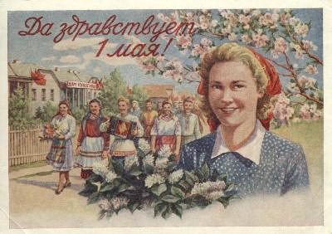
-«здравия желаю!» (у военных).
Здравия желаю!


Наше русское «здороваться» вобрало в себя всю гамму приветствий при встрече и подчинило их пожеланию здоровья.
Исключительно крепкое здоровье было национальной чертой русских. О ней в один голос говорят древние и более поздние историки. Очень рослым, сильным, выносливым вошел русский человек в историю. Да будет так во веки!
Одна из заповедей признанного народного целителя-философа Порфирия Корнеевича Иванова:
«Здоровайся со всеми и всюду, особенно с людьми пожилого возраста. Хочешь иметь у себя здоровье желай его другим».
Только среди здоровых и счастливых людей мы сами можем быть по-настоящему счастливы и здоровы. «Здравствуйте!» - значит «живите в здравии».

Фонетическое определение звучания слова «здравствуйте».
Я расшифровала тайный смысл слова «здравствуйте» с помощью фонетического ключа.

Ключ (буквы, окончания слов и т.д.) | Информация, которую несут в себе ключи
А и О | Созвучны, взаимозаменяемы
Аз | Я, начало, основа
Аль | Весь, вся, все
Б, В | Созвучны, взаимозаменяемы
Бо, Ба/ Об, аб | Усеченна форма слова «Бог», о-а взаимозаменяемы
В | Символ бесконечности
В, Б, П | Созвучны
Г, К, Х | Созвучны, взаимозаменяемы
Гл. | Глагол
Д | Символ человека
Е | Единый, едино
Е и Э | Созвучны, взаимозаменяемы
Ж | Огонь, жизнь
З | Святая Троица
С, Т, Ц, Ч, Ш | Взаимозаменяемы
И, Е | Взаимозаменяемы, созвучны
К | Душа божественной любви
Л | Разделение на две части
Ль, Л…ь | Любовь, любить
Лю | Свет
М | Душа, сотворенная земной любовь, душа человека
Ключ (буквы, окончания слов и т.д.) | Информация, которую несут в себе ключи
Ом | Я вечность, высший разум
Н | Знак равенства
О | Целостность, совершенство
П | Рот, уста
Ра | Солнце, свет жизни
Ре | Реалии окружающего мира, реализатор
С | Свет
Рав | Равно
С, З, Т, Ш, Ц, Ч | Взаимозаменяемы
Т | Святая Троица
У | Учение, наука
Ф | Это
Х | Всеобъемлющая любовь
Ц, це | Целостность, единство
Ч | Красный
Ь | Замаскированная буква «Б»
Э | Тоже, что «Е»>
Ю | Душа
я | Эго человека
-ать (окончание) | Значит –от-
-ить (окончание) | Значит –ты
-еть (окончание) | Значит –это
-дость (окончание) | Доставать, доставлять
-ность (окончание) | Носить
-ство (окончание) | Свет творения, твой свет
-та (окончание) | Таять, таю, тает
Рас, раз, Сар, зар | Царь

После фонетического определения звучания слова, у меня получилось, что это слово таит в себе божественный свет, единство, человечность (значит оно живое).

З – святая троица
Д – символ человека
Р бог солнца, свет жизни
А
В – символ бесконечности
С – свет
Т – святая троица
В – символ бесконечности
У – учение, наука
Й
Т – святая троица
Е – единый

Вывод

В своем проекте я постаралась всесторонне исследовать слово «здравствуйте». Сначала я узнала историю этого великого слова, затем нашла его значение, постаралась узнать, что же означает это слово в других странах, определила его фонетическое звучание. Оказалось, что каждая буква этого слова заряжена необыкновенной энергией и великой силой.
Сегодня люди все чаще пользуются электронной почтой, ISQ, SMS-сообщениями, в которых употребляют в качестве приветствия слово «hello», «здорово», «привет» и тому подобное. И все реже люди говорят друг другу «Здравствуй!».
Давайте же совместными усилиями сохраним наше русское слово «Здравствуй!» и не позволим себе сделать его ископаемой редкостью.



